2024 June 17

박정환(2017180011)

최종 결과 보고서

윈도우 프로그래밍

목차

1. 게임 소개
2. 실행 방식
3. 구현한 내용
4. 스크린샷
5. 제작 후기
6. 게임 소개

라이덴(RAIDEN)은 클래식 아케이드 슈팅 게임입니다. 플레이어는 전투기를 조종하여 등장하는 적들을 물리치고, 점수를 쌓아가는 방식으로 게임을 진행합니다.

1. 게임 특징

간단하면서 중독성 있는 게임 플레이를 제공합니다.

각기 다른 움직임 패턴의 적들이 등장합니다.

일정 점수를 달성하면 강력한 특수 공격을 사용할 수 있습니다.

적을 처치할 때마다 점수가 올라가며, 점수가 높아질수록 더 많은 특수 공격의 기회를 얻을 수 있습니다.

플레이어는 제한된 목숨을 가지고 있으며, 모든 생명을 잃으면 게임이 종료됩니다.

긴장감 있는 배경음악이 있습니다.

최소한의 메뉴를 제공합니다.

1. 게임 규모

2종류의 적 캐릭터

2종류의 플레이어 전투기의 총알

단일 스테이지 배경

1. 실행 방식
2. 설치 방법
3. 필요한 라이브러리(Windows 운영체제에서 기본적으로 제공)

GDI+, Windows Multimedia API

1. 소스 코드

C++ 개발 환경을 사용하여 소스 코드를 컴파일합니다.

프로젝트를 생성한 후, 제공된 소스파일을 프로젝트에 추가합니다.

‘gdiplus.lib’, ‘winmm.lib’를 링커 설정에 추가합니다.

1. 리소스 파일

게임에 필요한 이미지 파일과 사운드 파일을 ‘resource’ 폴더에 준비합니다.

1. 실행 방법
2. 게임 실행

컴파일 된 실행 파일을 열어 게임을 실행합니다.

1. 게임 조작

방향키 : 전투기를 상하좌우로 이동시킵니다.

스페이스바 : 일반 공격으로 총알을 발사합니다.

시프트+스페이스바 : 특수 공격으로 화면을 가로지르는 강력한 총알을 세 줄로 발사합니다. (특수 공격 가능 횟수가 있을 때만 사용 가능)

ESC 키 : 게임을 일시 정지하거나, 일시 정지 메뉴를 닫습니다.

1. 게임 내 메뉴

Start : 게임을 시작합니다.

Resume : 일시 정지 상태에서 게임을 재개합니다.

Restart : 게임을 처음부터 다시 시작합니다.

Toggle Music : 배경 음악을 켜거나 끕니다.

Quit : 게임을 종료합니다.

1. 구현한 내용
2. 계획에 따라 구현한 내용

캐릭터 및 배경 그래픽

기본 게임 로직

적 캐릭터 2종

배경 사운드

1. 계획했으나 구현 못한 내용

더 다양한 적 캐릭터와 보스 캐릭터

다양한 스테이지

사운드 효과

계획했던 개발일정에 맞게 개발을 하지 못했습니다. 원하는 리소스 파일을 찾는 것이 생각보다 오래 걸렸습니다. 이외에는 시간 관리 문제가 가장 컸다고 생각합니다. 그동안 실습과는 다른 방대한 코드의 양과 계획할 때는 예상하지 못했던 코딩 난이도 문제가 있었습니다.

1. 스크린샷

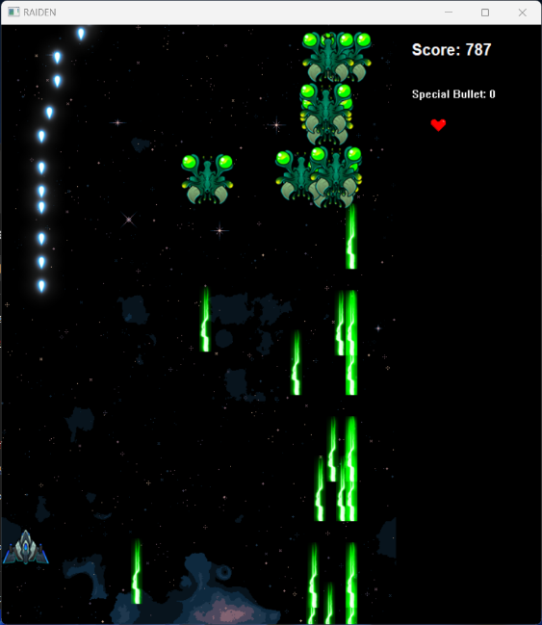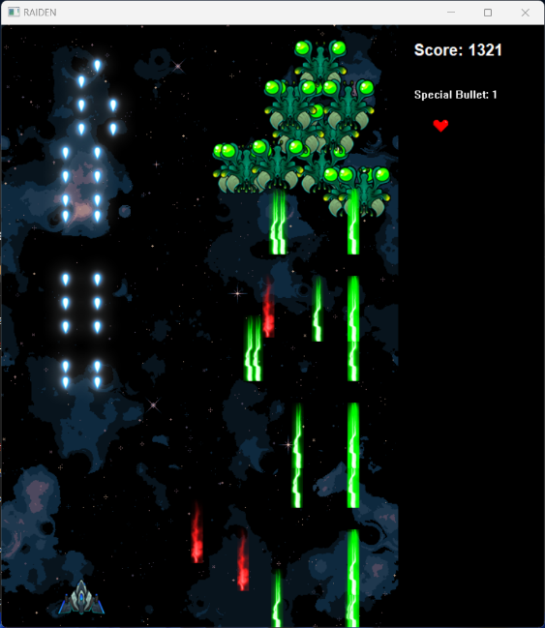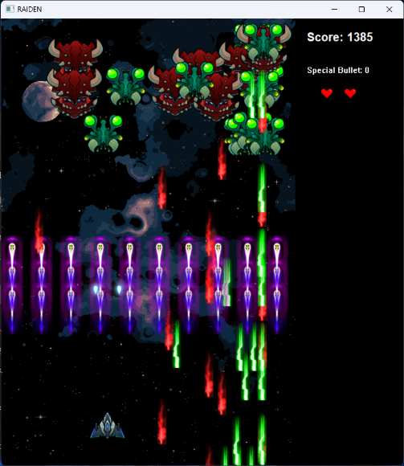

1. 제작 후기

게임 라이덴의 제작 과정은 많은 것을 배울 수 있는 소중한 경험이었습니다. 이번 텀프로젝트를 통해 그 동안 강의 시간과 실습 시간에 배운 내용을 실제로 적용해 볼 수 있었습니다. 처음 게임을 기획할 때 고전 게임 라이덴을 모방하는 것에 최대한 초점을 맞췄습니다. 실제 프로그래밍을 할 때 강의 시간에는 배우지 않고 넘어간 GDI+를 사용하여 게임 그래픽을 처리했고, 더블 버퍼링을 사용하여 화면 갱신과 애니메이션 처리를 매끄럽게 했습니다. 전투기, 적, 총알 등의 게임 객체들을 클래스화 하여 코드를 재사용하고 유지 보수를 용이하게 했습니다. 특히 기본 적 캐릭터와 고급 적 클래스를 상속을 사용해 구현함으로써, 코드의 중복을 줄이고 확장성을 확보할 수 있었습니다. 이런 슈팅게임에서 가장 중요한 것은 충돌 처리라고 생각합니다. 충돌처리는 어떻게 보면 간단하지만 그래픽 리소스를 고려하면서 구현해야 하기 때문에 많은 고민과 테스트가 필요했습니다. UI와 메뉴도 꼭 필요한 기능을 넣음으로써 최소한의 기능을 구현했다고 생각합니다. 게임 개발 과정에서 가장 많은 시간을 할애한 부분은 테스트와 디버깅이었습니다. 구현을 조금씩 하면서 동시에 실제로 그 구현한 내용이 제대로 동작을 하는지 확인하고 발견된 버그를 수정하는 과정을 끊임없이 했습니다. 이를 통해 문제 해결 능력이 늘었다고 생각됩니다.

게임 라이덴의 개발은 단순한 코딩이 아니라 기획부터 릴리즈까지 전 과정을 경험할 수 있었던 좋은 시간이었습니다. 윈도우 프로그래밍 과목을 수강하면서 제 자신에게 많은 부족함을 느꼈습니다. 포기하려고 했던 순간도 있었지만 끝까지 해보고 싶었습니다. 단순히 프로그래밍 실력을 키우는 것보다 훨씬 많은 것을 얻은 한 한기였다고 느낍니다. 앞으로도 계속해서 새로운 도전을 통해 성장해 나가려고 합니다.